
ICS 23.160
CCS J 78

团 体 标 准
T/ CCPMA XXXXX-2024T/CSTM XXXXX—2023

振荡热压真空烧结炉）

Vacuum sintering furnace under vibratory pressure)

2024-XX-XX 发布 2024-XX-XX 实施

粉末冶金产业技术创新战略联盟
联合发布
中关村材料试验技术联盟

前 言
本文件参照GB/T 1.1—2020 《标准化工作导则 第1部分：标准化文件的结构和起草规则》和GB/T 20001.10—2014《标准编写规则 第10部分：产品标准》的规定起草。
请注意本文件的某些内容可能涉及专利。本文件的发布机构不承担识别专利的责任。
本文件由粉末冶金产业技术创新战略联盟和中国材料与试验标准化委员会粉末冶金标准化领域委员会（CSTM/FC90）共同提出。
本文件由粉末冶金产业技术创新战略联盟和中国材料与试验标准化委员会粉末冶金标准化领域委员会（CSTM/FC90）共同归口。
本文件为首次发布。

引 言
振荡热压真空烧结成型技术是近年来出现的一种全新的粉末冶金成型技术，其技术内涵在于，在高温高真空条件下采用交变的机械冲击代替高压气体对金属、金属陶瓷、特种陶瓷进行致密化成型，该制备技术无需传统的一次性金属包套、昂贵的真空脱气装套封焊设备和热等静压设备，粉末利用率近100%，可实现航空、航天和半导体等行业高密高纯材料坯体的短流程、短时间、低成本规模化生产。
本标准重点对粉末冶金用振荡热压真空烧结炉的分类、主要参数、技术要求、试验方法、检验规则、标志、包装、运输、贮存等进行了规定，规范振荡热压真空烧结炉的制造，提升产品质量，并希望在一定程度上能带领和推动重点领域关键零部件的新生产设备研制。

引 言
振荡热压真空烧结成型技术是近年来出现的一种全新的粉末冶金成型技术，其技术内涵在于，在高温高真空或惰性气体保护条件下采用交变的机械冲击代替高压气体对金属、金属陶瓷、特种陶瓷进行致密化成型，该制备技术无需传统的一次性金属包套、昂贵的真空脱气装套封焊设备和热等静压设备，粉末利用率近100%，可实现航空、航天和半导体等行业高密高纯材料坯体的短流程、短时间、低成本规模化生产。
本标准重点对粉末冶金用振荡热压真空烧结炉的分类、主要参数、技术要求、试验方法、检验规则、标志、包装、运输、贮存等进行了规定，规范振荡热压真空烧结炉的制造，提升产品质量，并希望在一定程度上能带领和推动重点领域关键零部件的新生产设备研制。

振荡热压真空烧结炉
- 范围
本文件规定了振荡热压真空烧结炉的分类、主要参数、技术要求、试验方法、检验规则、标志、包装、运输、贮存。
本文件适用于真空或惰性气体保护状态下材料通过加热和振荡机械压力作用，使金属、金属陶瓷、特种陶瓷粉末烧结成制件的真空炉。
- 规范性引用文件
下列文件中的内容通过文中的规范性引用而构成本文件必不可少的条款。其中，注日期的引用文件，仅该日期对应的版本适用于本文件；不注日期的引用文件，其最新版本（包括所有的修改单）适用于本文件。
GB/T 3163 真空技术 术语
GB 5959.1 电热和电磁处理装置的安全 第 1 部分：通用要求
GB 5959.4 电热装置的安全 第 4 部分：对电阻加热装置的特殊要求
GB/T 9452 热处理炉有效加热区测定方法
GB/T 10066.1 电热和电磁处理装置的试验方法 第 1 部分：通用部分
GB/T 10066.4 电热设备的试验方法 第 4 部分：间接电阻炉
GB/T 10067.1-2019 电热和电磁处理装置基本技术条件 第 1 部分：通用部分
GB/T 10067.4-2005 电热装置基本技术条件 第 4 部分：间接电阻炉
JJG 556-2011 轴向加力疲劳试验机
JB/T 10550 真空技术 真空烧结炉
- 术语和定义
GB/T 3163、GB 5959.1、GB 5959.4、GB/T 10066.1、GB/T 10066.4、GB/T 10067.1-2019、GB/T 10067.4-2005、JB/T 10550 界定的术语和定义适用于本文件。
- 分类及主要参数

4.1 产品型号命名规则
产品型号的命名规则如图1所示：

Z R L XXX
XXX代表设备最大静态载荷kN；

L代表立式真空烧结炉；
R代表热压；
Z代表振荡。
图1 产品型号命名规则

4.2 产品主要参数
产品主要参数应符合表 1 的要求。
- 主要参数
参数名称 | ZRL300 | ZRL1000 | ZRL2000 | ZRL5000 | ZRL12000
额定加热功率 kW | 40 | 125 | 130 | 320 | 400
工作区域尺寸（直径×高度） mm | 165（Φ）× 200（H） | 275（Φ）× 370（H） | 300（Φ）× 300（H） | 780（Φ）× 920（H） | 900（Φ）× 1200（H）
最大静态载荷ª kN | 300 | 1000 | 2000 | 5000 | 12000
振荡载荷 kN | 最大静态载荷的 0 ～ 50 %
振荡频率 Hz | 0 ～ 5
最高温度 ℃ | 2000
工作温度 ℃ | 室温 ～ 2000
炉温均匀性 ℃ | ± 5
空炉升温速率 ℃/min | 0 ～ 25
控温精度 ℃ | ± 1
动态极限真空度 Pa | 1
空炉抽气时间 h | ≤ 0.5
压升率 Pa/h | ≤ 1

ª 产品最大静态载荷可由供需双方协商确定，但不应超过设备结构、压头、模具最大承压强度。
- 技术要求
  - 一般要求
产品应符合 GB/T 10067.1-2019中第5章以及GB 5959.1 和 GB 5959.4 的规定。
  - 对设计和制造的补充要求
    - 总体设计

产品主要由炉体、真空系统、加热系统、电源、冷却系统、双向锻造系统、控制系统等组成。产品结构如图1所示。

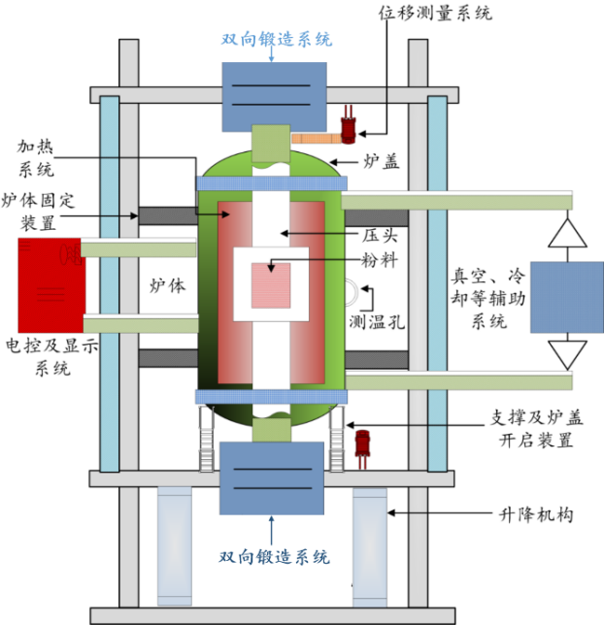

图1 产品结构示意图

在加热前，真空系统应能把炉室抽到预定的压力。在加热阶段，输入功率应能调节。在冷却阶段，炉料在加热室内应能在不同真空度下或惰性气体中冷却。
    - 材料
所有处于加热室内部的材料应适用于设计规定的气氛、压力和温度。各种材料在工作温度下对产品自身不造成损坏。
    - 炉壳
炉壳应采用双层水冷壁结构。炉壳内表面应光洁平滑、内壁可用抗氧化材料制成，也可用普通碳素钢，但应抛光。
    - 炉门
炉门应能在垂直或水平方向滑动或旋开。
    - 加热系统

加热区应围以绝热屏，绝热屏应为各种保温材料或金属屏。所用的材料应是耐高温的，在工作中不下垂、开裂或剥离。

炉体应采用其性能与产品工作条件相适应的材料制成。在整个工作温度范围内，炉体应能承受最大装载量而不损坏或无明显变形。对局部易高温并且操作人员易接近的部位应加以防护并加以警示。

在炉体上应配备供测量炉温均匀性用的热电偶引出装置。
    - 温控系统

根据设定温度和实测温度，由温控系统自动调节发热体的电流和电压，实现炉内有效工作区的温度控制。
    - 循环水冷却系统
采用循环水冷却系统，应能使炉体、压头和电极温升不超过相关要求。
    - 真空系统
真空系统由真空泵、管道、阀门、冷阱、波纹管、控制系统、真空计等组成。系统中应装有自动阀门，以便在泵突然停止运转或发生停电时自动关闭，并将大气放入前级机械泵腔中，防止真空泵油逆流污染真空系统。
    - 双向锻造系统
双向锻造系统由液压系统、管道、伺服阀、压头等组成。可以按压头方向双向施加压力，压力可为恒定压力、交变压力或恒定压力和交变压力的叠加压力，如图 2 所示。
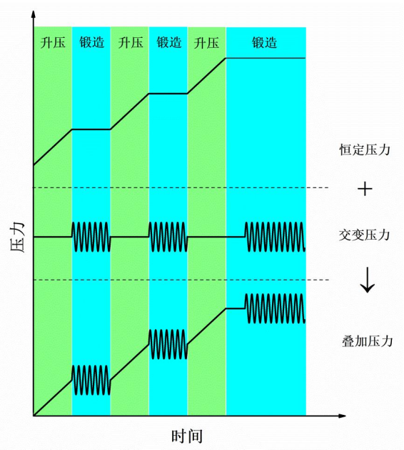
图2 产品结构示意图

    - 测量、控制和记录

测量、控制和记录应符合 GB/T 10067.4-2005 中的相关规定。

控制系统可以是磁性调压器或晶闸管型式，具有陡降的外特性，应能限制输入功率不超过所要求的最大值。

产品应配备温度给定精度不低于 0.1 % ，分辨率不低于 0.1℃ 的微处理器数字显示式控温仪表。仪表应备有外界模拟发送端口，以便连接记录仪。

产品应配备数字显示复合真空仪表（电阻式+电离式），其范围应从10⁵ Pa到10⁻⁵ Pa。

产品应配备程序控制器，以供编程，并按所编程自动地控制真空、加热和冷却的全过程。

产品应配备落地式、在制造厂接好线的控制装置，用来安装仪表和控制元器件等。控制系统中至少应有两套熔断器或断路器：一套用于加热元件的供电，另一套用于泵、电动机和控制系统的供电。应有模拟屏以指示运行情况。所有控制线缆都应该封装在电缆桥架盒内或镀锌金属穿线软管内，无法封装的线缆应用绝缘材料绝缘并配有显著的警示标志。
    - 充放气系统

充放气系统由管路、阀门、气压表等组成。

系统应有两路，一路为自动，一路为手动。在突然断电时可通过手动向炉内充入保护性气体。
  - 性能要求
产品的性能应符合 GB/T 10067.4-2005 中 5.3 的规定和以下要求。
    - 最大装载量
应按模具内腔最大容积量的80%取值。
    - 空炉加热时间
在炉温等于环境温度的条件下，启动真空系统，当炉内达到预定的真空度时开始加热。
    - 表面温升
炉体各部分的表面温升应不超过 35 ℃。
  - 成套要求
应列出供方规定的产品成套供应范围，一般包括下列各项：
- 炉体；
- 加热室；
- 电气控制装置；
- 真空仪表，包括真空规管；
- 加热电源；
- 真空系统；
- 水冷系统；
- 双向锻造系统；
- 《产品说明书》，包括必要的图样。
  - 安全
产品的设计和制造应符合 GB 5959.1 和 GB 5959.4 的有关规定。
- 试验方法
  - 最大静态载荷

按JJG 556-2011中7.2.11的规定进行。
  - 振荡载荷

按JJG 556-2011中7.2.12的规定进行。
  - 振荡频率

在频率范围内设置不同的频率，在不同振荡载荷下采用正弦波施加振荡载荷，设置频率下振荡载荷的峰值与谷值与实际检测值误差应不超过±5% 。
  - 最高温度
在空炉冷态情况下，用本身配套的真空系统对炉子进行抽空，当炉子真空度达到 5 Pa时开始加热，温度达到设计的最高温度时，保温 10 min，此温度即为炉子的最高温度。
  - 工作温度

在空炉冷态情况下，用本身配套的真空系统对炉子进行抽空，当炉子真空度达到 5 Pa时开始加热，温度达到设定的工作温度时，至少保温 2 h，此温度即为炉子的工作温度。
  - 炉温均匀性
按 GB/T 9452 的规定设定足够的测温点检测和计算炉温均匀性。
  - 空炉升温速率
在常温下，空炉达到极限真空度，以全功率升温至额定炉温，升温速率按公式（1）计算。
$$r_{T}=\frac{T_{2}−T_{1}}{t}$$
式中：
$r_{T}$ — 空炉升温速率，单位为摄氏度每分（℃/min）；
$T_{1}$ — 初始温度，一般为常温，单位为摄氏度（℃）；
$T_{2}$ — 额定炉温，单位为摄氏度（℃）；
$t$ — 升温时间（不包括保温时间），单位为分（min）。

  - 控温精度
在空炉冷态情况下，用真空炉本身配套的真空系统对炉子进行抽空，当炉子达到一定真空度时开始加热，温度达到设定的温度时，保温 30 min 以上 ，此时经过校验的主控和辅控温度表之间的差值即为控温精度。
  - 动态极限真空度
在空炉冷态情况下，用真空炉本身配套的真空系统进行试验。按正常工作条件启动真空泵，直到炉子内压力达到最低值，启动双向锻造系统，在动态情况下真空炉应能达到本文件中所规定的的极限真空度值，用复合真空仪表（电阻式+电离式）测量真空度。
  - 空炉抽气时间
在空炉冷态情况下，用真空炉本身配套的真空系统进行试验。按正常工作条件启动真空泵，从炉内压力为大气压时开始到炉内真空度达到规定的极限真空度为止的时间即为空炉抽气时间。油扩散泵和油增压泵的预热时间不包括在空炉抽气时间之内。
  - 压升率
用关闭法测量，在上述真空度试验以后，在炉内达到极限真空度时关闭真空腔各通气口的所有阀门，测量两次真空腔内的压力，两次测量读数应当用同一只真空计的同一测量档。压升率按公式（2）计算。
$$Δp=\frac{p_{2}−p_{1}}{Δt}$$
式中：
$Δp$ — 压升率，单位为帕每小时（Pa/h）；
$p_{1}$ — 第一次读数时（一般为关闭真空阀门后15 min）真空腔内的压力，单位为帕（Pa）；
$p_{2}$ — 第二次读数时真空腔内的压力，单位为帕（Pa）；
$Δt$ — 两次读数的时间间隔，单位为小时（h），$Δt$ 应不小于 0.5 h。
  - 其他参数

按GB/T 10067.4-2005中第6章的规定，或由供需双方协商确定的试验方法进行。
- 检验规则
  - 检验分类
产品应分别进行出厂检验、型式检验。
  - 检验项目

出厂检验

出厂检验一般包括以下项目：
- 一般检查，包括主要尺寸（按设计图）、电气、水路、气路、液压系统等；
- 最大静态载荷；
- 振荡载荷；
- 振荡频率；
- 最高温度；
- 工作温度；
- 炉温均匀性；
- 空炉升温速率；
- 控温精度；
- 动态极限真空度；
- 空炉抽气时间；
- 压升率；
- 配套件，包括型号、规格和出厂合格证件；
- 供货范围，包括出厂技术文件完整性；
- 包装。

型式检验
      - 型式检验一般由制造厂负责进行，或由供需双方协商。
      - 凡属下列情况之一者应进行型式检验：
- 批量生产时每三年进行一次抽检；
- 新产品试制鉴定；
- 老产品转厂生产；
- 正式生产时，如原料、设计、工艺、设备地点有较大改变可能影响到产品的质量；
- 出厂检验的结果与上次型式检验有较大差异时；
- 产品停产 12 个月以上重新恢复生产时；
- 国家质量监督机构提出要求时。
      - 型式检验一般包括以下项目：
- 所有出厂检验项目；
- 全面安全检查；
- 经双方协商的其他参数的检验。
  - 组批规则和抽样方案

产品应成批提交验收，每批应由同一种类（工业炉或实验炉）、同一型号的产品组成。

每台产品应进行出厂检验。

型式检验应从出厂检验合格产品中随机抽取，抽取数量应满足表2要求。

表2 不同年产量产品的抽检数量规定
年产量 / 台 |  | 抽检数量  n / 台
工业炉 | 实验炉 | 抽检数量  n / 台
≤ 20 | ≤ 40 | 1
21 ～ 50 | 41 ～ 100 | 2
＞ 50 | ＞ 100 | 3

  - 判定规则

每台产品出厂需经工厂检验部门检验，全部符合本文件要求时，判为合格。当出厂检验中出现任何一项不合格，可对不合格项进行复检，若仍不合格，则该台产品为不合格。该台产品消除缺陷并按上述要求检验合格后，可重新交付。

当型式检验结果全部符合本文件要求时，判为合格。当型式检验中出现任何一项不合格，应加倍重新抽取样品对不合格项进行复检，若仍不合格，则该批产品为不合格。该批产品消除缺陷并按上述要求检验合格后，才能交付并继续投产。
- 标志、包装、运输、贮存
  - 标志
产品应设置铭牌并至少含有以下内容：
- 产品型号和名称；
- 电源电压，单位为V；
- 电源频率，单位为Hz；
- 相数；
- 额定功率，单位为kW；
- 工作电压，单位为V；
- 工作温度，单位为℃；
- 工作区尺寸，单位为mm；
- 工作压力，单位为Pa；
- 制造日期；
- 制造厂名称。
  - 包装

包装应采取防震、防雨、防潮措施，保证设备在装卸、运输、贮存等过程中不发生损坏、锈蚀等情况；

包装箱中随机文件应包括装箱单，出厂合格证书，（设备、泵、电源、真空计等）说明书；

包装箱外表应标有起吊位置、重量。
  - 运输
产品的运输应保证包装箱固定牢靠，有可能脱松的零件、部件应有防松措施，不得剧烈振动，应有防日晒，雨淋措施。
  - 贮存
产品应贮存在通风良好，空气温度不应超过80%，所有设备部件中不得有任何残留水，对于长期停产的设备应抽成真空贮存。

附录 A
（资料性）
起草单位和主要起草人

本文件起草单位：株洲万融新材科技有限公司、清华大学、北京钢研高纳科技股份有限公司、中国航发湖南动力机械研究所、株洲新融利科技有限公司、湖南工业大学、四川钢研高纳锻造有限责任公司。
本文件主要起草人：曲敬龙、谢志鹏、罗志强、贾建、邹刚、盛建华、石英男、陈竞炜、范衍、盛利文、戴金宁、李鹏飞、张筱萌。

_________________________________

